

25 DE ABRIL DE 2017

*********************************************************************************************

**NOMBRE DEL PROYECTO:**

Sistema para la solicitud de permisos para viajes escolares en dirección.

*********************************************************************************************

**OBJETIVO:**

La razón principal de este proyecto es la de agilizar un proceso realizado en dirección para la obtención inmediata de un permiso para viajes escolares solicitado por el maestro que desee obtener dicho permiso.

**¿PARA QUIÉN SERÁ DESARROLLADO?**

El proyecto se encuentra enfocado a favor de los maestros, quienes por medio de nuestro sistema podrán solicitar permisos de viajes escolares en dirección sin necesidad de asistir previamente a las instalaciones a llenar el formato necesario para la solicitud y la recaudación de firmas para la aprobación de dicho permiso.

*********************************************************************************************

**ANÁLISIS DEL PROBLEMA**

*********************************************************************************************

**INTRODUCCIÓN:**

Solicitar un permiso para viajes escolares de parte de los maestros suele ser un trabajo tedioso, ha habido casos en las que el maestro dedica más de dos horas de su tiempo en hacer todo lo necesario para obtener el permiso, algo que definitivamente es inaceptable. He aquí la necesidad de implementar un sistema que permita agilizar el proceso de la mejor manera, haciendo uso de las nuevas tecnologías.

**PERSONAL INVOLUCRADO EN EL PROCESO (ROLES):**

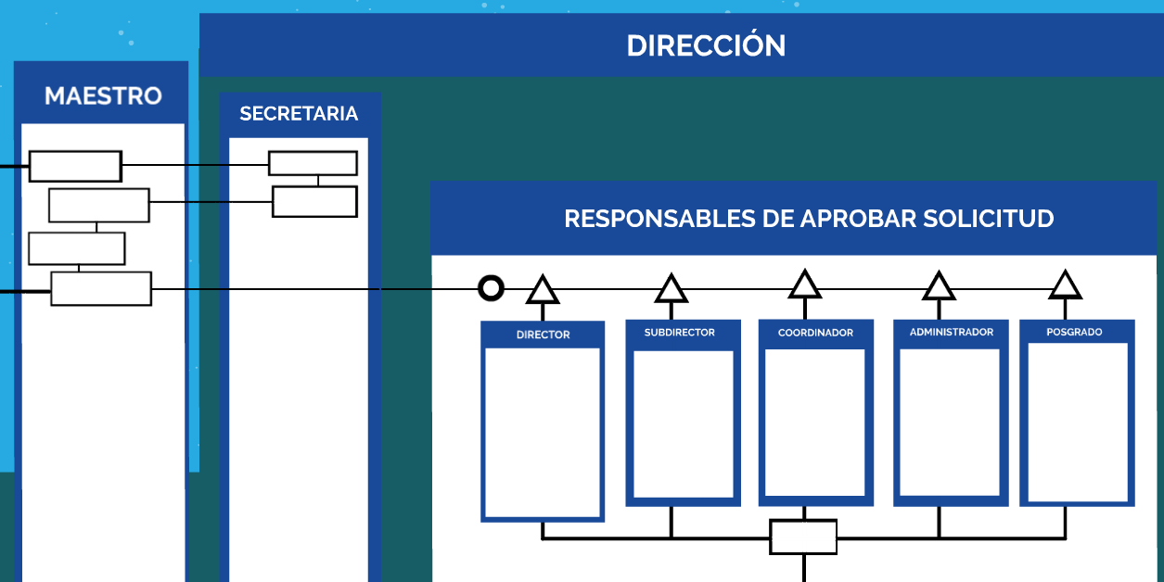El **maestro** es el interesado en la aprobación del viaje escolar, para realizar dicha solicitud necesita de un formato, proporcionado por la **secretaria**, quien se encuentra en la dirección de la facultad. Los responsables de aprobar el permiso para el viaje escolar son: el **director, subdirector, coordinador de la carrera, administrador** y el **coordinador de posgrado**. En la figura siguiente se ilustran los roles definidos:

**DESCRIPCIÓN DEL PROCESO ACTUAL:**

El maestro solicita el formato para llevar a cabo la solicitud a la secretaria en dirección, el maestro deberá llenar el formato completo, cumpliendo con todos los requerimientos obligatorios.

Una vez llenado el formato, comienza la recolección de firmas: primeramente deberá pasar con el coordinador de la carrera, esta dependerá de la carrera(s) involucradas en dicho viaje, después deberá pasar con el subdirector, enseguida con el administrador, quien en base a la información expuesta en el formato referente a gastos de viaje (hospedaje, transporte, combustible, viáticos, costo de evento) definirá y concluirá si dicho viaje pueden cubrirse con los fondos de la facultad.

Finalmente el formato deberá pasarse al director, quien en base una revisión exhaustiva de la solicitud dará su veredicto. Cualquier responsable que no esté de acuerdo o que necesite de mayores aclaraciones tiene la facultad de denegar la solicitud, para ello deberá especificar cuál ha sido la causa de su desaprobación; de este modo el maestro podrá hacer las correcciones respectivas, para volver a realizar la solicitud con las aclaraciones que se le pidan.

Si todo el proceso es llevado con éxito teniendo la aprobación de todos los responsables, el maestro deberá entregar el formato con todas las firmas a la secretaria, quien le entregará enseguida su ofició de comisión. Mediante este documento la universidad hará constar su aprobación de que dicho viaje se lleve a cabo con los requerimientos que necesita.

*********************************************************************************************

**IMPLEMENTACIÓN DEL SISTEMA**

*********************************************************************************************

**¿QUÉ ACTIVIDADES PODRÁN REALIZAR EN EL SISTEMA?**

Los maestros podrán solicitar los permisos siempre y cuándo llenen el formato y toda la información necesaria. Podrán revisar el estado de las solicitudes y las solicitudes aprobadas. En caso de que la solicitud sea aprobada, el maestro podrá imprimir dicho documento con la aprobación de dirección.

**¿QUIÉNES SON BENEFICIAROS?**

Los maestros que deseen obtener un permiso para un viaje escolar.

**¿QUÉ MÓDULOS TIENE?**

Solicitar permiso, ver estado de solicitudes. En el módulo “solicitar permiso” el maestro llenará un formato con toda la información necesaria para el trámite, en “ver estado de solicitudes aprobadas” se podrá revisar el estado de las solicitudes, así como la opción imprimir el documento en caso de que la solicitud haya sido aprobada.

**DESCRIPCIÓN (IMPLEMENTACIÓN DEL SISTEMA)**

- El maestro iniciará sesión con el correo electrónico de la facultad en el sistema de solicitud de permiso, deberá ingresar su correo electrónico de UABC y su contraseña, no será necesario registrarse ya que cada maestro cuenta con un correo definido por la universidad.

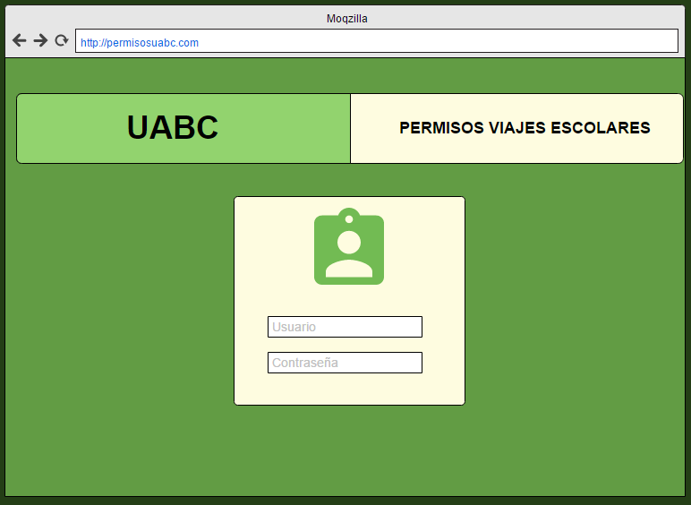

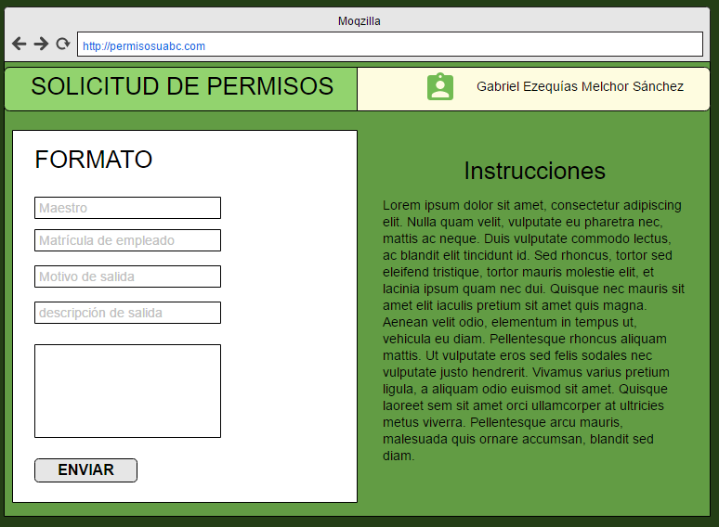El maestro llenará un formato con la información necesaria para la solicitud:

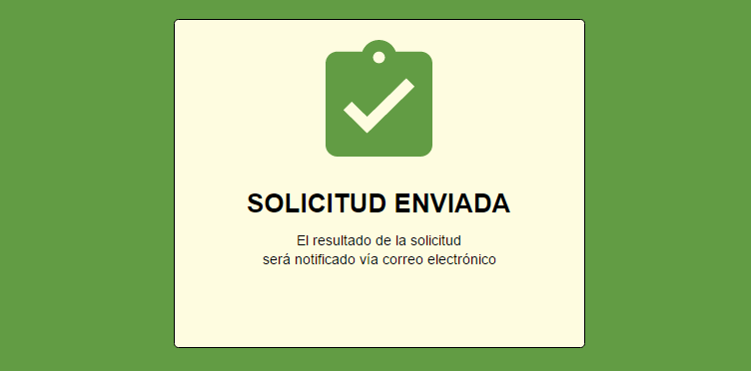Luego de llenar el formato, se enviará la solicitud a los responsables de aprobarlo por medio de correo electrónico, junto con un enlace directo para ver la solicitud completa para posteriormente aceptar o rechazar dicha solicitud.

- Una vez que los responsables hayan revisado la solicitud existirán dos posibles resultados: Que uno de los responsables no haya aprobado la solicitud. En ese caso quien haya rechazado la solicitud deberá especificar los motivos, se le notificará al solicitante vía correo electrónico.

- Si la solicitud es aprobada por todos los responsables, se le enviará vía correo electrónico la aprobación junto con el documento que lo avala.

* Las imágenes mostradas anteriormente son sólo una idea del proyecto, queda sujeto a cambios futuros.

………………………………………………………………………………………...

EQUIPO:

* Elías David López Mora (344324).
* Gabriel Ezequías Melchor Sánchez (342122).
* Omar Jovany Hernández Sánchez (344187).